МАХАЛАКШМИ-АШТАКАМ

Гимн-восьмистишие Махалакшми,
составленный Индрой
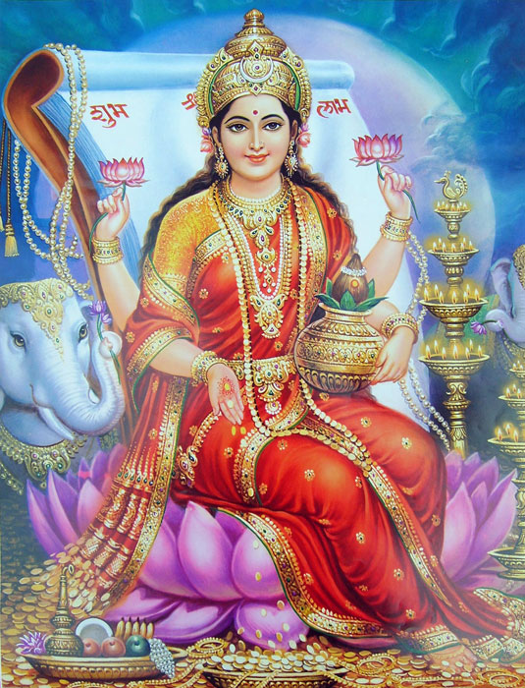

1.
О Почитаемая богами, Шри Питха, Махамайя, поклонение Тебе! О Махалакшми, держащая в руке раковину, диск и булаву, да будет поклонение Тебе!
2.
О Наводящая ужас на асуров-демонов, поднимающая Гаруду, поклонение Тебе! О Махалакшми, Богиня разрушающая все грехи, да будет поклонение Тебе!
3.
О Устрашительница всех грешников, Исполнительница всех желаний, Всеведущая! О Махалакшми, Богиня уносящая все страдания, да будет поклонение Тебе!
4.
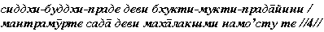
О Даровательница наслаждений и Освобождения, о Деви, наделяющая мудростью и совершенствами! О Богиня Махалакшми, неизменная суть (всех) мантр, да будет поклонение Тебе!
5.
О Великая Владычица, Изначальная Энергия, о Деви, полагающая начало и конец (всему)! О Махалакшми, рожденная волшебным образом и связанная с волшебством, да будет поклонение Тебе!
6.
О Великое Чрево и Великая Мощь, грубое, тонкое и причинное (тело)! О Махалакшми, Богиня разрушающая великие грехи, да будет поклонение Тебе!
7.
О Самая Суть Высшего Знания, о Деви, пребывающая в лотосе! О Махалакшми, Матерь Мира, Всевышняя Владычица, да будет поклонение Тебе!
8.
О Украшенная различного рода украшениями, о Деви, несущая белые одежды! О Махалакшми, Матерь Вселенной, Ось Мира, да будет поклонение Тебе!

9-11.
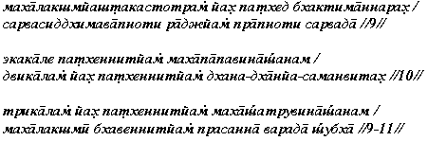
9. Тот преданный, кто читает вслух этот «Гимн-восьмистишие Махалакшми», непременно обретет в награду царство и всевозможные сиддхи.
10. Великие грехи уничтожит (тот, кто) регулярно рецитирует (этот гимн) в течение 1-часа. Закрома полные денег и зерна обретет тот, кто регулярно рецитирует (этот гимн) в течение 2-часов.
11. Величайшего врага одолеет тот, кто регулярно рецитирует (этот гимн) в течение 3-часов. Счастье, исполнение всех желаний и чистоту принесет постоянное памятование (Тебя), о Махалакшми! На этом «Гимн-восьмистишие Махалакшми», составленный Индрой, заканчивается.

Перевод с санскрита Динанатха Б.

Питха – букв. «стул, пьедестал, основа». В поздней тантрической литературе стало эквивалентом слову «тиртха» (священное место). Так, в «Питха-нирнайе» (или «Махапитха-нирупане») описываются 51-питха, шактистские центры паломничества. В контексте этого, «Шри Питха» можно перевести как: «Святыня святынь», «Пьедестал высочайшей святости и ее основа». Питхой также называется основание Шивалингама или скульптуры божества (мурти).
«Великая Иллюзия», Суть Мироздания и сансарического Бытия.
Гаруда – вахана (средство передвижения) Вишну.
Сиддхи – мистические силы, совершенства, способность реализовать желаемое.
Мантрамурти – букв. «образ мантр».
Махешвари – имя-эпитет Дурги, супруги Шивы.
Адьяшакти (или Адишакти) – букв. «Первая (Изначальная) Шакти» – также имя-эпитет супруги Шивы.
Как известно Богиня Лакшми была чудорождена путем пахтанья Мирового Океана богами и асурами.
Так как в Гимне явно прослеживаются тантрические посылы (судя по общей стилистике и даже метрическому размеру с некоторыми из глав «Девимахатмьи» – главным шактистским писанием, а также родственными концептуальными установками с философией тантр), переводчик взял на себя смелость предположить, что в данной парадигме слов (философских терминах) – «стхула-сукшма-махараудра» – речь идет именно о трех телах (оболочках) души: стхула-шарира («грубое или физическое тело»), сукшма-ш. («тонкое тело») и карана-ш. («причинное тело» или анандамайя-коша – высшее «тело блаженства», символом которого в Тантре является Махабхайрава или «Махараудра»).
Парабрахма – «Высшее Знание», Абсолютная Реальность.

